**TEORIA DOS CONJUNTOS**

A teoria dos conjuntos é estudada na álgebra, que é uma área da Matemática. Um conjunto é um agrupamento de elementos que possuem uma determinada característica em comum, como o conjunto de vogais, conjunto de números, conjunto de pessoas, entre outros.

Existem algumas relações importantes na teoria dos conjuntos, como pertinência, inclusão, entre outras, e podemos realizar operações entre eles, como união, intersecção e diferença. Vale dizer ainda que um conjunto pode ser representado por meio do chamado “[**Diagrama de Venn**](https://mundoeducacao.uol.com.br/matematica/diagramas-venn.htm)”, fundamental para o estudo das operações entre os conjuntos.

**Diagrama de Venn**

O diagrama de Venn é uma outra forma de representar os conjuntos. Ele é muito utilizado para resolver problemas envolvendo operações entre conjuntos, pois facilita a visualização dos elementos.

Veja a seguir a representação dos conjuntos A = {1, 2, 3, 4} e B = {5, 6, 7, 8} no diagrama de Venn.

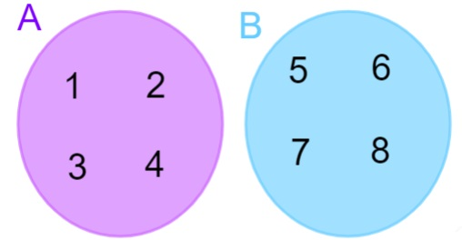

**Relação de pertinência**

Um conjunto é composto por elementos. Quando o elemento está no conjunto, dizemos que esse elemento pertence ao conjunto. O símbolo para representar isso é ∈∈ (lê-se: pertence). Quando um elemento não está no conjunto, dizemos que esse elemento não pertence ao conjunto. A não pertinência é representada por ∉∉.

**Exemplos:**

* *a ∈∈ ao conjunto das vogais {a, e, i, o, u}.*
* *2 ∈∈ ao conjunto dos números pares.*
* *a ∉∉ ao conjunto das consoantes {b, c, d, f, g, h, j, k, l, m, n, p, q, r, s, t, v, w, x, y, z}.*
* *2 ∉∉ ao conjunto dos números ímpares.*

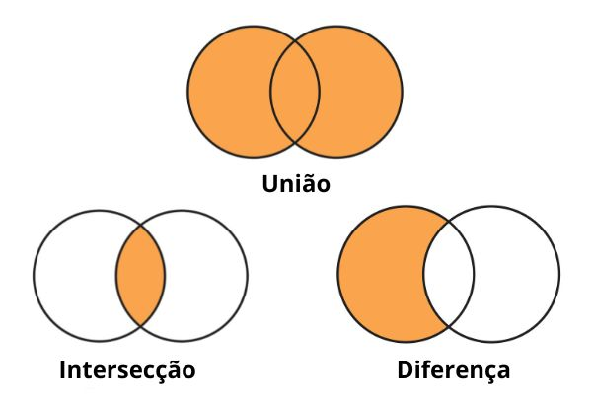

**Relação de continência**

Quando fazemos a comparação de dois conjuntos, notamos uma relação importante chamada de continência. Dizemos que um conjunto A está contido no conjunto B quando todos os elementos do conjunto A são também elementos do conjunto B. Podemos dizer também que o conjunto B contém o conjunto A. Para expressar essa relação, utilizamos os símbolos a seguir:

*⊃ — contém  
⊂ — está contido  
⊅ — não contém  
⊄ — não está contido*

**Subconjuntos**

Chamamos de subconjunto de um conjunto B o conjunto A que está contido no conjunto B. Em um determinado conjunto, podemos ter vários subconjuntos.

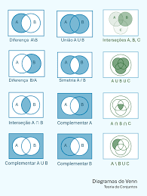**Exemplo:**

*B = {1, 2, 3, 4, 5, 6, 7, 8, 9, 10}*

*Alguns subconjuntos de B são:*

*A = {1, 2, 3, 4, 5}*

*C = {2, 4, 6, 8, 10}*

*D = {10}*

FONTE: https://mundoeducacao.uol.com.br/matematica/teoria-dos-conjuntos.htm